Sociale innovaties zijn er genoeg. Wat ontbreekt zijn de randvoorwaarden om ze op te schalen.
Social Enterprise NL publiceert het rapport Sociale innovaties van sociale ondernemingen opschalen in Nederland. Het rapport brengt in kaart welke kansen en obstakels sociaal ondernemers tegenkomen wanneer zij een bewezen sociale innovatie willen uitrollen van regionaal naar nationaal niveau. De conclusie is helder: de kwaliteit van de innovaties staat niet ter discussie, maar de randvoorwaarden om ze te laten groeien schieten tekort.

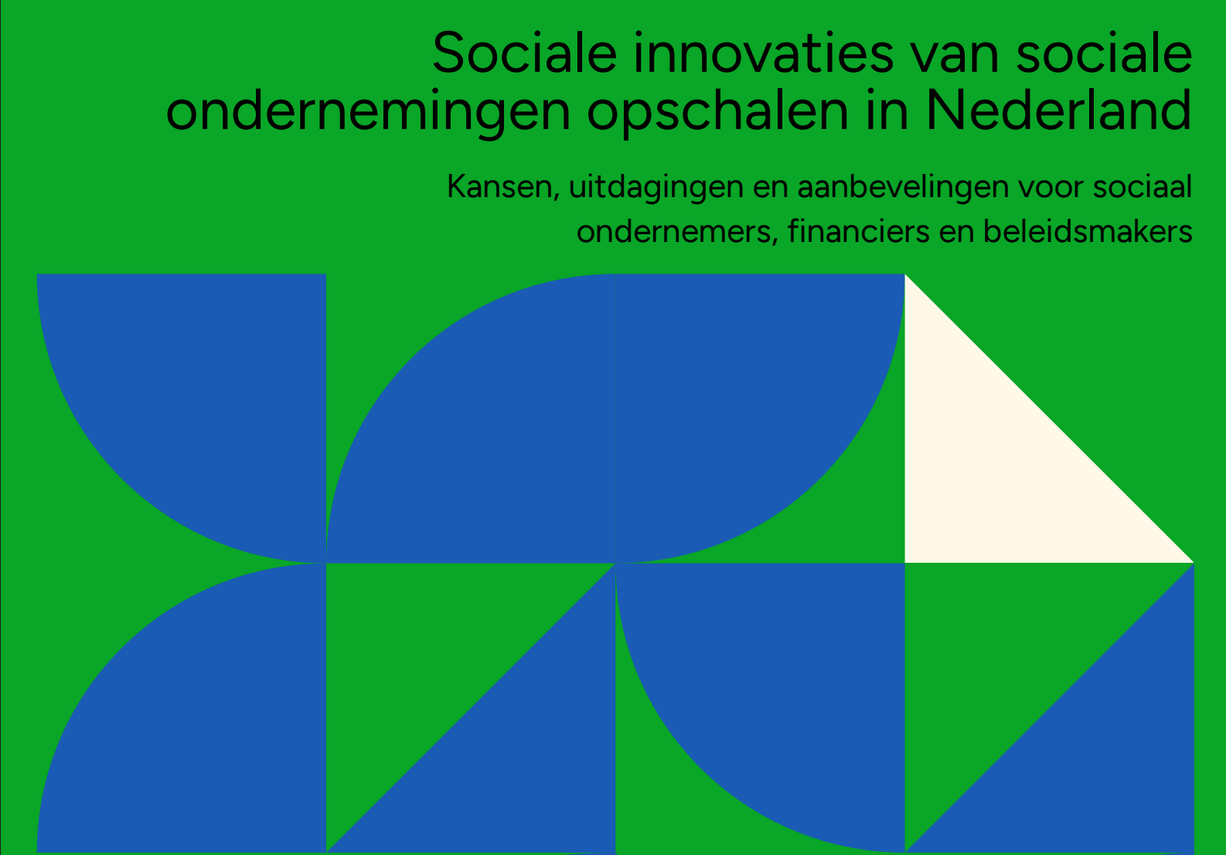

Drie hardnekkige obstakels
Het onderzoek identificeert drie structurele belemmeringen. Beleid verschilt sterk per gemeente, wat opschaling naar nationaal niveau complex en tijdrovend maakt. De middengroeifase kent een financieringsgat: sociale ondernemingen die de startfase voorbij zijn, maar nog niet kunnen terugvallen op eigen omzet voor verdere groei, vallen tussen wal en schip. En hoewel het Nederlandse ecosysteem rijk is aan initiatieven en kennis, ontbreekt structurele coördinatie. Succes hangt nu te vaak af van individuele pioniers en enthousiaste ambtenaren.
Opschalen is meer dan organisatiegroei
Een van de centrale inzichten uit het rapport is dat opschaling van een sociale onderneming niet hetzelfde is als opschaling van een sociale innovatie. Een groeiende organisatie bereikt niet automatisch meer mensen. Via coalitie- en partnermodellen kan een bewezen aanpak zich verspreiden zonder dat de organisatie zelf evenredig meegroeit. Toch is het financieringslandschap hier nog niet op ingericht: financiers denken overwegend in organisatiegroei en projectcycli, terwijl activiteiten die essentieel zijn voor systeemverandering, zoals impactmeting, relatieopbouw en lobby, zelden worden gefinancierd.
Concrete aanbevelingen voor het hele ecosysteem
Het rapport richt zich niet alleen op sociaal ondernemers, maar op alle actoren in het ecosysteem. Aanbevelingen gaan onder andere over het bouwen van doelgerichte coalities rond gedeelde maatschappelijke opgaven, het creëren van structurele en meerjarige financiering, het versterken van geïntegreerde ondersteuningsstructuren, en het actief betrekken van doelgroepen bij het ontwerp en de evaluatie van sociale innovaties.
Achtergrond
Het rapport is opgesteld als onderdeel van de verkenning naar de oprichting van een National Competence Centre for Social Innovation in Nederland. Social Enterprise NL voert dit uit in een consortium met het Ministerie van Sociale Zaken en Werkgelegenheid, Stichting CAOP en de Universiteit Utrecht. Dit Nederlandse consortium maakt deel uit van The European Social Innovation Alliance (ESIA), een internationaal samenwerkingsverband met partners in Nederland, Duitsland, Estland en Luxemburg, gefinancierd vanuit het Europees Sociaal Fonds.
Het rapport is geschreven door Kudrat Kaur Paramjit en Stefan Panhuijsen en gepubliceerd in juni 2026.
Download het rapport
Het volledige rapport (Engels):
link

De verkorte Nederlandse versie:
link
Noot voor de redactie
Voor meer informatie, interviews of beeldmateriaal kunt u contact opnemen met Social Enterprise NL via
info@social-enterprise.nl
en
kudrat@social-enterprise.nl
.

Over: Social Enterprise NL
Social Enterprise NL is aanjager van de groeiende beweging van sociaal ondernemers die werken aan een economie waarin winst voor iedereen wordt gecreëerd. Sociale ondernemingen zijn bedrijven met een primair maatschappelijk doel, een innovatieve en schaalbare aanpak, en een duurzaam verdienmodel. Voor meer informatie: www.social-enterprise.nl

Newsroom
Bekijk het volledige persbericht inclusief meer foto's en video's in onze Newsroom.
Bekijk het volledige persbericht
Bekijk alle voorgaande persberichten

Contact informatie
Naam: Marisol Padiz
E-mail: info@social-enterprise.nl

